**5°año A, B y C**

**Unidad N°5: EL TEXTO EXPOSITIVO**

* Para comenzar a trabajar con esta unidad, te invito a leer el siguiente texto:

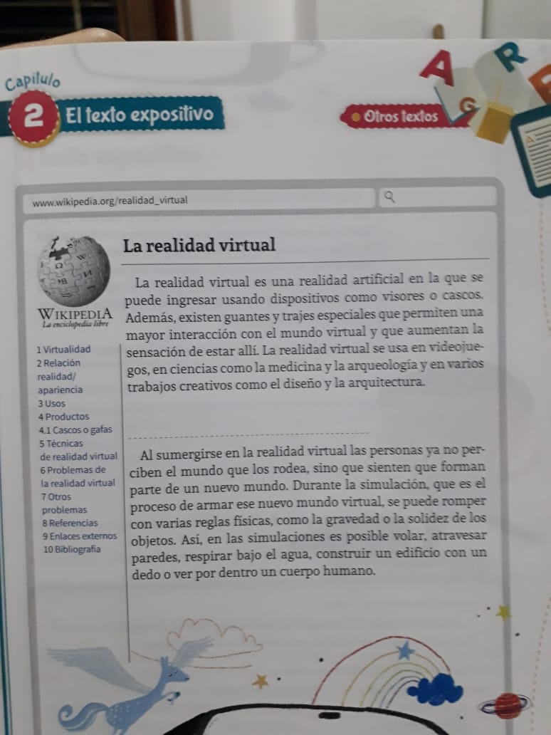

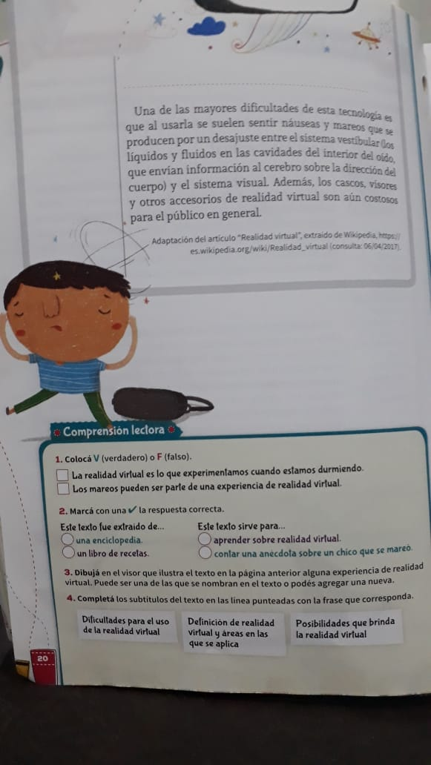

* Luego, resolvé las siguientes actividades:



1) Marcá con una la respuesta correcta.

**-Este texto fue extraído de… -Este texto sirve para……**

una enciclopedia.aprender sobre realidad virtual.

contar una anécdota sobre un chico que se mareó.

un libro de recetas.

2) Definí por contexto las siguientes palabras. Luego, verificá tus respuestas en el diccionario:

- dispositivo:

-visor:

-gravedad:

3) Completá los subtítulos del texto en las líneas punteadas con la frase que corresponda.

Posibilidades que brinda la realidad virtual.

Definición de realidad virtual y áreas en las que se aplica.

Dificultades para el uso de la realidad virtual.

* Los textos expositivos ofrecen información precisa acerca de una disciplina determinada, aportan conocimientos y transmiten saberes. Por este motivo, se encuentran en libros escolares y de estudio en general, en las enciclopedias y en los diccionarios. Para conocer más acerca de sus características, te propongo mirar el siguiente video:

<https://www.youtube.com/watch?v=Xdy3-kHUxgQ>

* Luego, lean con atención el título y los subtítulos de las páginas 56 y 57 del libro y observen las imágenes. ¿Cuál será la función de este texto: enseñar un tema, entretener, informar sobre un hecho novedoso? Justificá tu respuesta.
* Ahora, realizá las actividades de la página 59 del libro.

**Recordamos:**

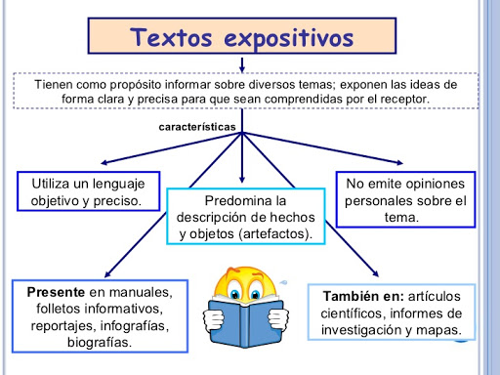

* Con toda la información proporcionada, resolvé los puntos 1, 3 y 4 de las páginas 60 y 61 del libro.

ACTIVIDAD INTEGRADORA:

* Con todo lo aprendido, te propongo que elabores tu propio texto expositivo. Para ello, primero realizarás un borrador teniendo en cuenta el siguiente plan de escritura:
* Elijan una de las siguientes opciones:
* 12 de Octubre: “Día de la Diversidad Cultural”.
* Guerras por la Independencia.
* Busquen información del tema elegido, tomen nota de las ideas más importantes que van a incluir en su texto, redacten una definición acerca de un concepto, anoten ejemplos que puedan servir para ilustrar alguno de los aspectos del tema que van a explicar.
* Escriban las tres partes del texto: introducción, desarrollo y cierre.
* Agreguen una imagen como paratexto y escriban un epígrafe que la acompañe.
* Revisen la ortografía y los signos de puntuación.
* Luego, envíen el borrador a la docente y teniendo en cuenta sus correcciones o sugerencias, escriban la versión definitiva de forma prolija y legible.
* Completen el siguiente esquema sobre las características de los textos expositivos:

incluye

función

organizado





gráficos

títulos y ………….

relaciones…………………..

definición





vocabulario……………………

Mediante recursos……………



Hacer………………

o dar………………

tres partes





Vinculado a un área de………………………….

**TEXTO EXPOSITIVO**



**Una vez finalizadas todas las actividades del módulo, deben enviarlas a la plataforma Pesge. En el próximo encuentro por zoom, compartiremos sus producciones.**